智方试剂系统软件配置管理SCM

(software configuration management)

智方试剂系统在软件架构初期就已经设计了并加入了软件配置管理的技术和方法。其目标是为了标识变更、控制变更、确保变更正确实现并向其他有关人员报告变更。从某种角度讲，SCM是一种标识、组织和控制修改的技术，目的是使错误降为最小并最有效地提高生产效率。

为了支持软件配置管理，搭建了软件版本服务器。对试剂软件的组成项目，对每个项目的变更进行管控（[版本控制](https://baike.baidu.com/item/%E7%89%88%E6%9C%AC%E6%8E%A7%E5%88%B6)），并维护不同项目之间的版本关联，以使软件在开发过程中任一时间的内容都可以被追溯。具体的还包括以下几点：

## VersionControl-版本控制

试剂软件开发有多个人的团队协作开发。因为架构复杂，开发任务数量大，各个业务功能流程模块较多，所以需要进行严格的代码版本控制。

在开发人员提交自己所开发的代码时必须进行代码版本的描述，如图：

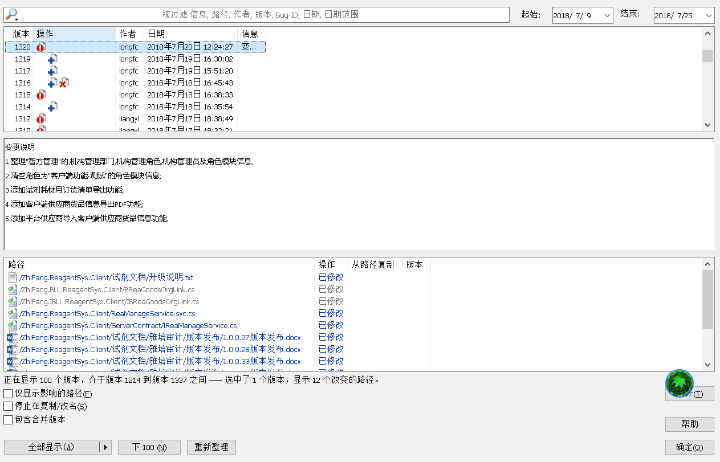

从上图可以清楚的了解到本次提交代码的版本，提交的开发人员，代码版本的提交日期，以及对此次代码版本的功能描述和操作动作。

## ChangeControl-变更控制

试剂系统采用团队协作开发，同一个功能或者同一个代码文件可能会由多个开发人员同时进行开发。对于一个模块可能会有多个人员同时进行变更操作（增、删、改、查）。为了应对这种并发的代码变更操作，采用了源代码管理工具，用源代码管理工具检测出源代码服务器的代码和本地开发人员的代码的差异性，并通过醒目的颜色进行提示，对于代码冲突的文件或资源，则通过源代码工具提供的合并、分支等操作进行管理，此操作保证了源代码的变更的可控性。

1. 代码比较（变更查看）

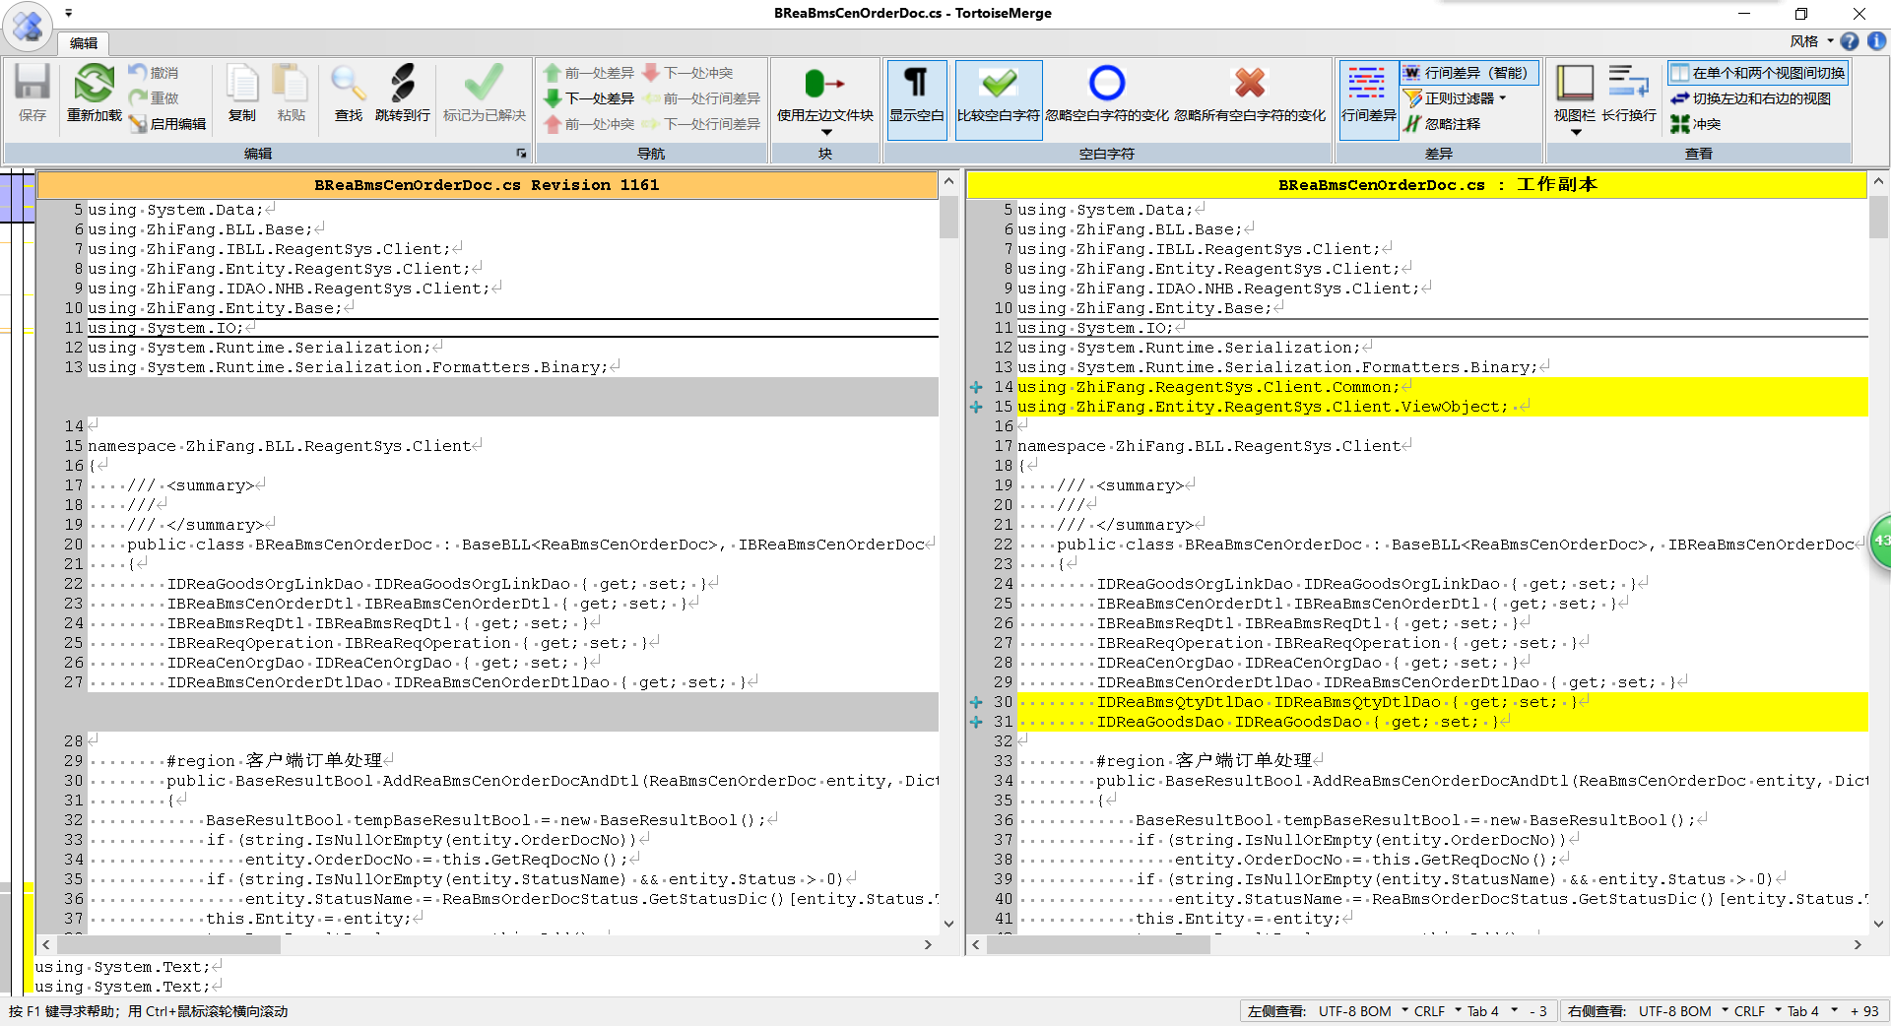

1. 代码检测

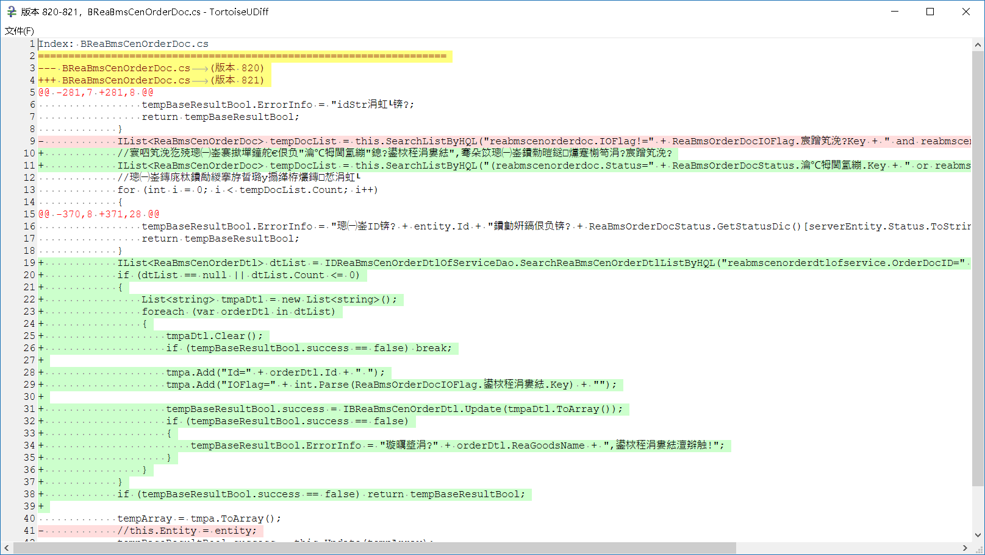

1. 代码合并

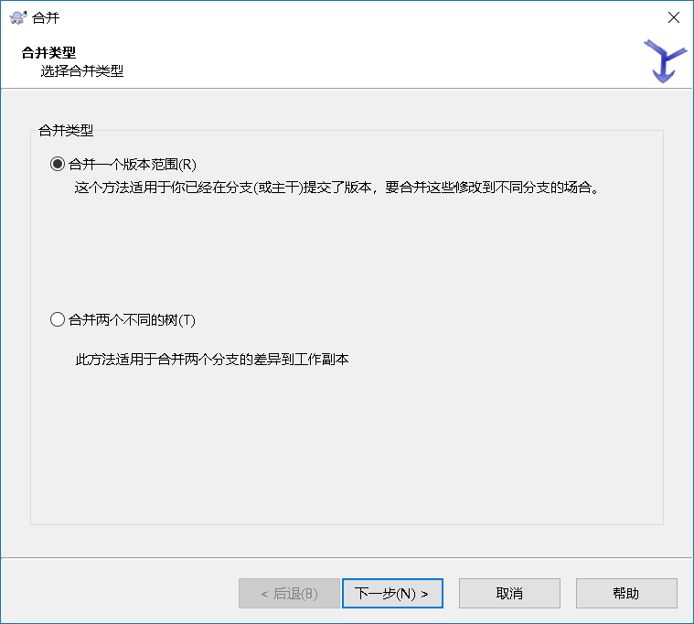

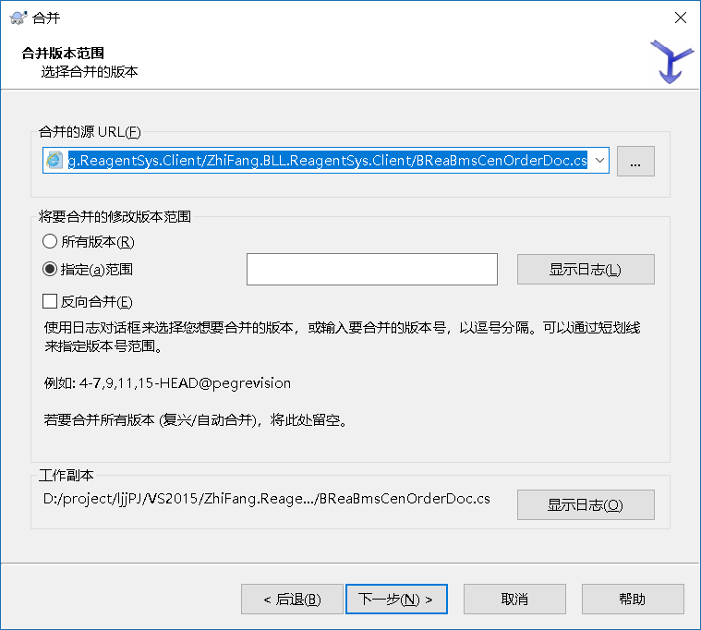

## 3、ProcessSupport-过程支持

在试剂系统的开发过程中，配置管理支持着每一个开发环节。支持着对软件开发的整个过程的管理。从代码的变更申请、变更审批、代码变更审计等。通过状态报告、配置审计等手段进行管理。